SISSC
Società Italiana per lo Studio degli Stati di Coscienza
Italian Society for the Study of the States of Consciousness
Stradale Baudenasca 17, Cap. 10064 Pinerolo (TO) – mail: sisscaltrove@gmail.com
Web: http//sissc.it

BOLLETTINO D’INFORMAZIONE
n. 31 – 2019

La quota associativa è di euro 50,00 annui (Anno solare). Essa da’ diritto a ricevere tutte le pubblicazioni SISSC e all’abbuono delle spese di spedizione sugli acquisti per
corrispondenza, oppure allo sconto (10%) sugli acquisti del materiale SISSC sui banchetti allestiti nel corso di manifestazioni e incontri.
Il consiglio direttivo SISSC si riserva l’accettazione dei contributi.

Notizie in breve.
- Eppur si muove…, chi? L’Università italiana, dopo Convegni a Venezia e a Torino continua come seconda edizione il Corso formativo sulla Cannabis terapeutica alla facoltà di Medicina dell’Università di Padova, gestito dal nostro socio e amico Gastone Zanette, quest’anno solo 10 iscritti dopo i 32 dell’anno scorso, iniziativa da pubblicizzare in futuro.
All’Università di Roma “La Sapienza” si è tenuto a dicembre un Seminario su “Piante psicoattive dall’antichità alle moderne ricerche in ambito terapeutico” a cura dell’associazione “Luca Coscioni”, tra i relatori anche la “nostra” Tania Re.
Da voci di “corridoio” anche l’Università di Siena sembra manifestare qualche interesse in materia, si vedrà.
- Novità editoriali (e alcune dimenticanze) rispetto a quanto pubblicato sul Dizionario:
AUTORI VARI, 2006. Amanita muscaria, 13-17, in SmartDrugs, Dip. del Farmaco, ISS, Roma
BARCELLI S., 2015. Quelli che Vennero Prima. Sul sentiero degli antenati olmechi, hohokam e rospi psichedelici, Cerchio della Luna Edizioni, Verona
BONVICINI B. & V. TOFANI (a cura di), 2018. La cannabis fa bene alla politica, Reality Book, Roma
CODIGNOLA A., 2018. Lsd – Storia di una sostanza stupefacente, Utet, Torino
D'ALESSANDRO R., 2016. Gioventù ribelle a Londra. Dai teddy boys alla psichedelia (1956-1967), Derive/Approdi, Roma
ELLENA L., 2017. Psichedelica: Breve storia dell’acid rock italiano, Banksville Books, London
GOSSO F. & G. CAMILLA, 2018. Droghe d’abuso e Stati Non Ordinari di Coscienza, SISSC, ebook
LEARY T., 2000. Poesie psichedeliche. Psichedelic prayers after the Tao Te Ching, Gallino, Milano
MAROLA L., 2017. Marijuana rulez!, Reality Book, Roma
NENCINI P.,2016. L'estasi farmacologica. Uso magico-religioso delle droghe nel mondo antico, Giovanni Fioriti Ed., Roma
PARRELLA B., 2017. Rinascimento psichedelico. La riscoperta degli allucinogeni dalle neuroscienze alla Silicon Valley, Strade Bianche/Stampa Alternativa, Pitigliano (GR) ebook
PERUCCHIETTI E., 2013. DMT - Terzo Occhio o Inganno dello Spirito?, Terre Sommerse Ed., Roma
SAMORINI G., 2017. Archeologia delle piante inebrianti, Youcanprint, Tricase (LE)
SAMORINI G., 2018. Il pulque. Dalle origini ai periodi coloniali, Youcanprint, Tricase (LE)
SHOEMAKER A., 2017. Ayahuasca Medicina, Spazio Interiore, Roma
SOLDO A., 2015. La cannabis fa bene la cannabis fa male, Reality Book, Roma

Psichedelia Info. https://psichedelia.info/
Sito personale di Bernardo Parrella , “vecchio” studioso della materia e residente negli Stati Uniti da cui invia preziosi reportage. Collabora attivamente con Fuoriluogo e con la SISSC.

- Se qualcuno ha bisogno di cannabis terapeutica consiglio di sentire il Dr. Marco Bertolotto del Santa Corona di Pietra Ligure, ottimo professionista.

- Gianfranco Mele e Maurizio Nocera per “La magia del Salento” Spagine, Fondo Verri Edizioni, 2018, pp. 192. euro 15. Erbe, voli e unguenti nella stregoneria salentina. Il papaver somniferum e la “papagna”. Verso il tempio dei Misteri di Eleusi. Animali e piante magiche del Salento.

ALBUM FOTOGRAFICO

su

personaggi meno noti della psichedelia e affini.

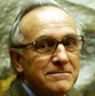 David Lewis-Williams, Archeologo e antropologo sudafricano, SNOC nel Neolitico

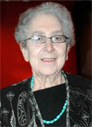 Erika Bourguignon, Antropologa austriaca, la diffusione planetaria degli SMC

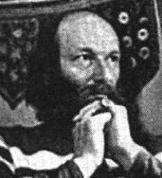 Michael Hollingshead, inglese, gli albori della psichedelia

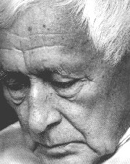 Ernest Junger, filosofo tedesco, psiconauta radicale

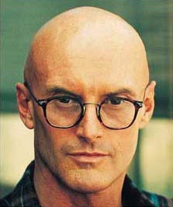 Ken Wilber, filosofo americano, teorico degli SMC

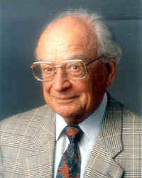 Hanscarl Leuner, tedesco, analista junghiano, terapia psicolitica

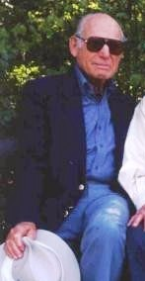 Myron Stolaroff, ingegnere americano, una vita per l’LSD

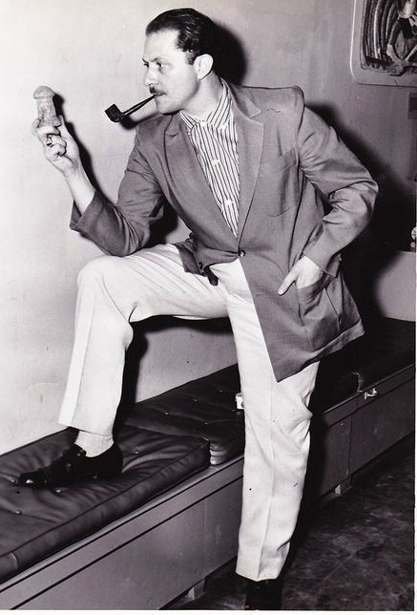 Stephan de Borhegyi, archeologo ungherese, le pietre-fungo maya

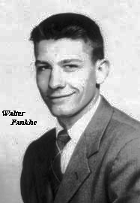 Walter Pankhe, psichiatra e teologo americano, “Friday Experiment”

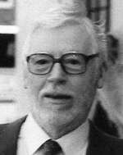 Ronald Sandison, inglese, analista junghiano, “inventore” della terapia psicolitica

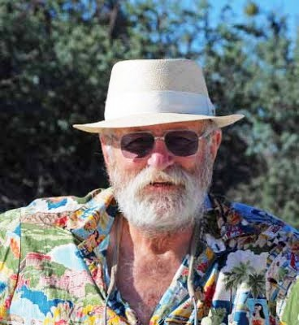 Charles Laughlin, antropologo canadese, neuro fenomenologia della coscienza ed altre cosucce

SALVIA DIVINORUM.
DAI RITI DEGLI SCIAMANI ALLA FARMACOLOGIA MOLECOLARE

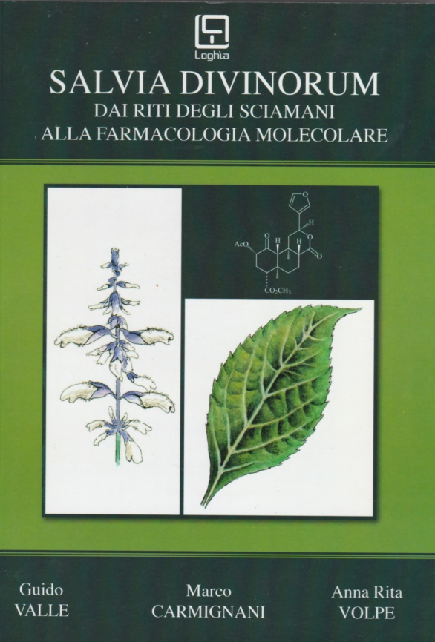

Passato del tutto inosservato (o quasi) non solo al grande pubblico ma anche a molti addetti ai lavori segnalo questo articolato e approfondito lavoro di qualche anno fa a firma di Guido Valle, Marco Carmignani e Anna Rita Volpe. Guido Valle che gentilmente mi ha fatto omaggio del prezioso libro è attualmente dirigente medico dell’Istituto di Ricovero e Cura a Carattere Scientifico “Casa Sollievo della Sofferenza” di San Giovanni Rotondo; specialista in medicina nucleare e cardiologia, ha lavorato anche al Consiglio Nazionale delle Ricerche negli Stati Uniti, presso l’Università del Missouri, e, dulcis in fundo, è anche un profondo conoscitore di “piante sacre” e di mitologia ierobotanica greca.
Il testo è articolato in tre sezioni: nella prima parte vengono trattati gli argomenti di carattere antropologico e storico della Salvia divinorum, nella seconda parte si riassumono le conoscenze di carattere botanico e biochimico sulla pianta, sui suoi composti e sul suo principio attivo (salvinorina A) e vengono discussi i meccanismi di interazione di questo principio attivo con il recettore "kappa"-oppioide Nella terza parte si espongono le implicazioni di carattere tossicologico e farmacologico, gli sviluppi di carattere terapeutico-applicativo e gli aspetti di carattere sociale e normativo,
Forse un po’ inferiore alle altre parti risulta essere quella antropologica, ma bisogna anche dire che in giro (non solo in Italia) di ricerche attuali sul campo non ce ne sono. Ottimo libro nel suo insieme, decisamente il migliore in assoluto che sia uscito nella nostra lingua, anche se il prezzo piuttosto alto ( euro 28) ne limita la meritata diffusione.
Per ulteriori informazioni ed eventuali acquisti rivolgersi direttamente a Guido Valle:
prof.gvalle@gmail.com

Hanno collaborato a questo numero del Bollettino: Fulvio Gosso, Gilberto Camilla, Il Bollettino vuole essere un modesto contributo ai Soci che però potrebbe diventare più significativo se i Soci stessi contribuissero ad implementarlo con loro interventi grandi e piccoli, ad esempio anche semplici informazioni su avvenimenti passati o futuri di cui si sono interessati e che si possono socializzare. Anche segnalazioni di libri, articoli, notizie Web o comunicazioni di altro genere, sarebbero le benvenute oltre naturalmente a brevi articoli.
E’ possibile inviare materiali per posta elettronica a sisscaltrove@gmail.com

Cari Soci e amici della SISSC (Società Italiana Studio Stati di Coscienza) il rinnovo del versamento per la quota Associativa 2019, riferito come sempre all’anno solare è di 50 euro.
Tutti gli iscritti hanno diritto all’abbuono delle spese di spedizione sugli acquisti per corrispondenza o allo sconto (10%) sugli acquisti del materiale SISSC su banchetti allestiti nel corso di manifestazioni e incontri, a ricevere direttamente a casa tutte le pubblicazioni SISSC.
Come sempre i versamenti vanno effettuati sul conto corrente postale n.40237109 intestato a SISSC, Stradale Baudenasca 17, cap.10064 PINEROLO (TO).

